Тема 8 «Особенности проверки технического состояния транспортных средств с газобалонным оборудованием»

**1. Основные неисправности газовой аппаратуры**

Основные неисправности газобалонных автомобилей (ГБА) связаны с нарушением герметичности газовой системы питания и утечкой газа, разрегулировками и повреждениями в редукторах и дозаторах топлива, неисправностями топливных и газовых клапанов, засорением газового фильтра, нарушениями в электрических цепях и вакуумных магистралях. Общие показатели надежности различных элементов ГБА приведены в табл. 2.

*Таблица 2.***Показатели надежности элементов ГБА**

|  |  |
| --- | --- |
| Элемент ГБА | Надежность, % |
| Редуктор высокого давления | 12,1 |
| Редуктор низкого давления | 3,0 |
| Электромагнитные клапаны | 9,1 |
| Топливопроводы | 21,0 |
| Электрические цепи | 33,3 |
| Вентили | 6,1 |
| Манометры | 9,1 |
| Разрегулировка оборудования | 6,1 |

Нарушение герметичности происходит: в местах крепления на газовом баллоне мультиклапана, заправочного и расходного вентилей; в местах подсоединения трубопровода к редуктору высокого давления и из самого редуктора высокого давления; в соединениях с газовым клапаном и редуктором низкого давления. Нарушение герметичности в подкапотном пространстве автомобиля наиболее опасно, так как при работе стартера и генератора проскакивание искры на проводах высокого напряжения на массу может приводить к взрыву скопившегося газа и пожару.

Основные отказы и неисправности редуктора высокого давления (РВД) связаны с разрывом мембраны (диафрагмы), негерметичностью клапана редуцирующего узла и соединений корпусных деталей.

Отказы газового клапана связаны с засорением фильтрующего элемента, неплотным закрытием или «зависанием» клапана, обрывом или перегоранием обмотки управления клапаном.

Работоспособность редуктора низкого давления (РНД) в основном нарушается при повреждениях и разрывах диафрагм, негерметичности клапанов и корпусных деталей, засорении сетчатого фильтра, каналов и отверстий, отложениях газового конденсата.

В комбинированных конструкциях газового редуктора-испарителя дополнительно встречаются: утечка ОЖ, деформации корпусных деталей при замерзании ОЖ, повреждения подводных шлангов и соединений штуцеров для охлаждающей жидкости.

**2. Оборудование для проверки газобаллонной аппаратуры. Технология проверки элементов газобалонных автомобилей**

Перед проведением ТО автомобили, работающие на сжиженном нефтяном газе (СНГ), поступают на пост слива газа из баллонов, а работающие на сжатом природном газе (СПГ) — на пост проверки герметичности газовой аппаратуры, а затем, при отсутствии утечки газа, на мойку.

Проверка герметичности системы питания осуществляется с помощью передвижной установки К-277, позволяющей непосредственно на автомобиле зафиксировать с помощью манометра падение давления в системе, величина которого должна быть не более 0,01 МПа в течение 15 мин.

Проверку отдельных компонентов системы питания ГБА можно производить на стенде ИС-001 (рис. 1), предназначенном для проведения контрольных и наладочных испытаний узлов и агрегатов газобаллонной аппаратуры, работающей на газовом топливе.

Стенд включает следующие основные части и узлы:

* пульт управления с измерительными приборами;
* стол монтажный;
* баллон для сжатого воздуха на давление 19,6 МПа;
* вакуумный насос для создания динамического (рабочего) разрежения;
* подводящие и распределительные трубопроводы и арматура. С помощью стенда можно произвести:
* проверку герметичности узлов и агрегатов газовой аппаратуры;
* проверку и регулировку параметров узлов и агрегатов газовой аппаратуры, в том числе проверку величины минимального и максимального расхода газа через агрегаты;
* проверку электромагнитных клапанов на срабатывание;
* проверку рабочих параметров комплектов газовой аппаратуры в сборе.

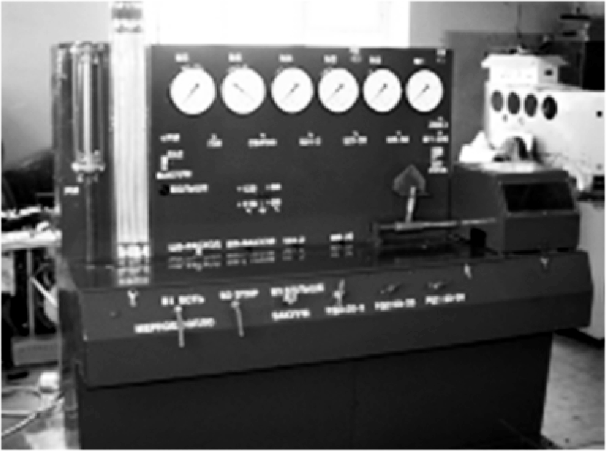

Рис. 1.**Общий вид стенда ИС-001 ЗАО «Автосистема»**

*Регулировку газовой аппаратуры*проводят непосредственно на автомобиле, допускается ее проведение и на постах диагностирования автомобиля (расположенных в отдельных помещениях), когда определяются мощностные характеристики двигателя, топливная экономичность, а также токсичность отработавших газов (при работе двигателя на газе).

**Проверка технического состояния и регулировки редукторов**. Проведение проверки технического состояния и регулировки редукторов рассмотрим на примере ГБА, работающих на СПГ.

Проверка редуктора высокого давления: в комплекс работ по определению технического состояния РВД входит проверка давления срабатывания предохранительного клапана и герметичности клапана.

Для *проверки давления срабатывания предохранительного клапана*необходимо плавно, вращая регулировочный винт 4 (рис. 2), повышать давление на выходе до момента срабатывания клапана. Значение измеренного давления должно быть в пределах 1,5…1,7 МПа. При проверке герметичности клапана регулировочный винт следует вывернуть полностью. Газ не должен попадать в камеру низкого давления независимо от давления в баллонах. Несоблюдение этого условия является свидетельством негерметичности редуцирующего узла.

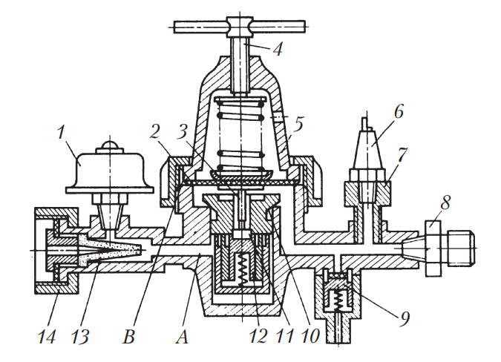

Рис. 2.**Схема редуктора высокого давления:***1 — датчик манометра высокого давления; 2 — мембрана; 3 — толкатель; 4 — регулировочный винт; 5 — крышка; 6 — сигнализатор падения давления; 7 — переходник; 8 — выходной штуцер; 9 — предохранительный клапан; 10 — седло; 11 — дополнительный фильтр; 12 — редуцирующий клапан; 13 — керамический фильтр; 14 — гайка; А — камера высокого давления; В — рабочая камера*

Перед регулированием РВД двигатель должен быть прогрет до температуры охлаждающей жидкости 80…85 °С. Для регулировки необходимо снять сигнализатор падения давления 6 и на его место подсоединить манометр для измерения давления газа на выходе. Затем открыть баллонный и магистральный вентили и проверить давление газа на выходе. С помощью регулировочного винта 4 установить давление, определяемое данными по параметрам регулировки РВД, приведенными ниже.

При вращении регулировочного винта 4 по часовой стрелке давление газа на выходе повышается, при вращении против часовой стрелки — падает. Желательно, чтобы давление газа в баллонах было не ниже 16 МПа. Если давление газа в баллоне 8,0…16,0 МПа, то давление газа на выходе из редуктора должно быть (1,15 ± 0,1) МПа.

Для *газового редуктора низкого давления*проверяют давление в полостях первой и второй ступеней редуктора.

Проверку давления в полости первой ступени РНД осуществляют по показаниям манометра низкого давления, установленного в кабине автомобиля. При неработающем двигателе давление должно соответствовать нормам для каждого конкретного автомобиля.

Проверку давления газа в полости второй ступени РНД проводят при работе двигателя на холостом ходу и на нагрузочных режимах (при наличии нагрузочного стенда с барабанами). Для этого к штуцеру, расположенному на корпусе 10 (рис. 3), подсоединяют вакуумметр, пускают двигатель на газе (обычным способом); измеряют разность уровней в коленах вакуумметра при работе двигателя на режиме холостого хода и на нагрузочных режимах; сверяют полученные данные с соответствующими нормативными значениями.

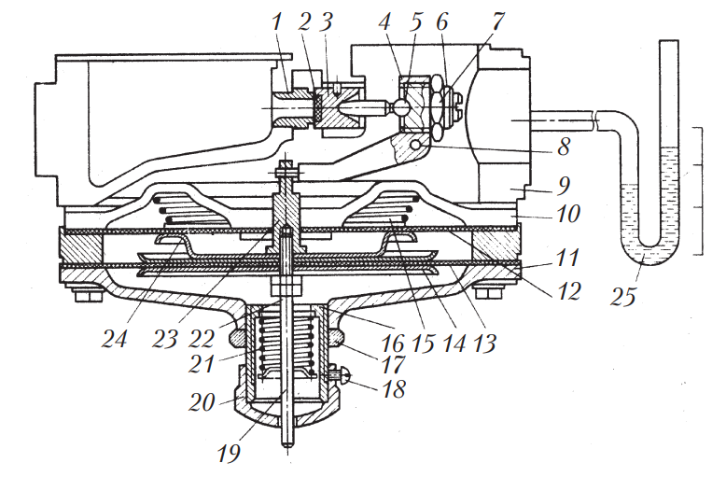

Рис. 3.**Схема второй ступени РНД:***1 — седло клапана; 2 — уплотнитель; 3 — клапан второй ступени; 4 — рычаг; 5 — толкатель клапана; 6, 18 — регулировочные винты; 7, 17 — контргайки; 8 — ось; 9, 10 — корпуса; 11, 20 — крышки; 12, 13 — мембраны; 14 — усилительный диск; 15, 21 — пружины; 16 — регулировочный ниппель; 19 — штифт; 22 — стержень; 23 — шток; 24 — упор мембраны; 25 — вакуумметр*

Регулировка двухступенчатого газового редуктора на автомобиле осуществляется по специальной схеме с использованием пьезометра. Редуктор регулируют сжатым воздухом, подаваемым от установки К-277 или стенда ИС-001 через наполнительный вентиль, при входном давлении, равном 0,22…0,60 МПа, которое контролируют по показаниям манометра. Вентили баллонов при этом должны быть закрыты.

Для правильной работы редуктора необходимо обеспечить следующие регулировочные параметры: давление инертного газа (воздуха) в первой ступени; открытие клапана второй ступени (оно должно происходить при низком давлении 700…800 Па); давление инертного газа (воздуха) во второй ступени редуктора (оно должно быть 50…70 Па при понижении давления в разгрузочном устройстве до 700…800 Па).

Для РНД с помощью регулировочных винтов устанавливают давление газа в первой и второй ступенях. При несоответствии давления газа в первой ступени редуктора необходимо с помощью регулировочной гайки 11 (рис. 4) изменить усилие пружины 10, при ввертывании гайки давление повышается, при вывертывании — снижается. Регулировка осуществляется при открытом магистральном и баллонном вентилях и включенном зажигании.

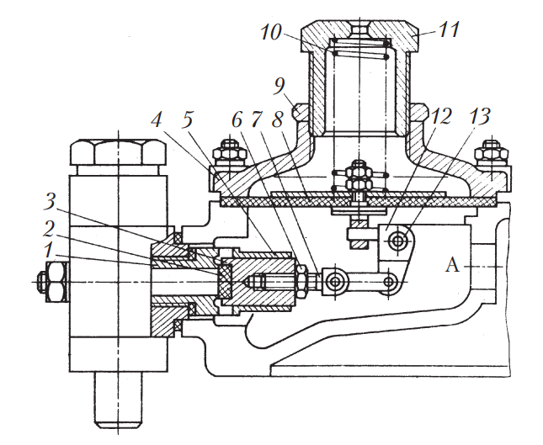

Рис. 4.**Схема первой ступени РНД:***1 — седло клапана; 2 — уплотнитель; 3 — клапан первой ступени; 4 — крышка; 5 — направляющая клапана; 6, 9 — контргайки; 7 — винт; 8 — мембрана; 10 — пружина; 11 — регулировочная гайка; 12 — рычаг; 13 — ось; А — полость камеры первой ступени*

Давление в полости второй ступени редуктора регулируют, используя регулировочный ниппель 16 (см. рис. 74), который воздействует на пружину 21; при ввертывании регулировочного ниппеля давление повышается, при вывертывании — снижается. Если с помощью ниппеля добиться требуемого давления (разрежения) газа в полости второй ступени редуктора (при нормальной работе редуцирующего узла первой ступени) не удается, то следует проверить ход клапана второй ступени 3. При ходе толкателя клапана 5 меньше 5 мм необходимо отрегулировать ход клапана 3.

Для регулирования хода клапана надо: открыть магистральный вентиль; включить зажигание (двигатель не пускать); снять крышку люка корпуса 10; ослабить контргайку 7 и вывертывать регулировочный винт 6 до тех пор, пока клапан 3 не начнет пропускать газ. После этого завернуть регулировочный винт на 1/8…1/4 оборота до прекращения утечки газа, затянуть контргайку 7 и закрыть магистральный вентиль. Проверить по стержню 22 ход мембраны второй ступени; при нажатии на стержень мембраны рычажный механизм должен легко возвращаться обратно. Если ход стержня мембраны (ход штока) соответствует нормативным значениям, то регулировку прекращают, а крышку люка корпуса 10 устанавливают на место. Если же ход стержня мембраны остается меньше 5 мм, то редуктор снимают и отправляют в ремонт.

**3. ТО системы питания газобаллонных автомобилей**

**ЕО.**При работе двигателя на *сжиженном газе*перед выездом автомобиля следует провести внешний осмотр: крепление газового баллона к кронштейнам, состояние газового оборудования и газопроводов, герметичность соединений всей газовой системы. Проверить также легкость пуска и работу двигателя на газе на холостом ходу при различной частоте вращения коленчатого вала. После возвращения автомобиля необходимо внешним осмотром проверить: герметичность арматуры газового баллона и расходных вентилей, нет ли подтекания бензина в соединениях топливопроводов. Очистить снаружи и при необходимости вымыть арматуру газового баллона и приборы газовой и бензиновой системы питания. При постановке автомобиля на стоянку закрыть расходные вентили и выработать весь газ, находящийся в системе; слить отстой из газового редуктора, а в холодное время года слить воду из полости испарителя (при заполнении системы охлаждения двигателя водой). При работе двигателя на *сжатом газе*перед выездом автомобиля проверить внешним осмотром: крепление газовых баллонов к кронштейнам, а кронштейнов к продольным брусьям платформы; состояние газового оборудования и газопроводов. После этого открыть вентили передней и задней группы баллонов и магистральный вентиль. Проверить (на слух) герметичность соединений газовой системы, а также легкость пуска и работу двигателя на газе на холостом ходу и при различной частоте вращения коленчатого вала и на бензине.

После возвращения автомобиля необходимо очистить арматуру баллонов и приборы газового оборудования от пыли и грязи, при необходимости вымыть. Проверить: герметичность трубопроводов высокого давления и соединений газовых баллонов; герметичность магистрального и расходных вентилей газовых баллонов; нет ли подтеканий бензина в соединениях топливопроводов, электромагнитного клапана-фильтра. Закрыть расходные вентили передней и задней группы баллонов и выработать газ из системы; закрыть магистральный вентиль. Слить отстой из газового редуктора низкого давления.

**ТО‑1.**При работе двигателя на *сжиженном газе*следует проверить внутреннюю герметичность расходных вентилей и наружную герметичность арматуры газового баллона (перед постановкой автомобиля на пост или линию ТО закрыть расходные вентили, выработать газ из системы; при необходимости удалить газ из баллона). В случае негерметичности арматуры газового баллона автомобиль не может быть допущен на пост (линию) ТО до устранения выявленных неисправностей.

Провести осмотр для проверки: состояния, крепления и герметичности газового оборудования и газопроводов; состояния и крепления газового баллона к кронштейнам; состояния, крепления и герметичности приборов бензиновой системы питания двигателя. Смазать резьбы штоков магистрального, наполнительного и расходных вентилей; снять, очистить, а затем установить на место фильтрующий элемент магистрального фильтра и сетчатый фильтр газового редуктора.

После проведения ТО проверить герметичность газовой системы сжатым воздухом; пуск и работу двигателя на холостом ходу при различной частоте вращения коленчатого вала. Проверить и при необходимости отрегулировать содержание СО и СН в отработавших газах двигателя.

При работе двигателя на *сжатом газе*перед постановкой автомобиля на пост (линию) ТО необходимо: проверить герметичность трубопроводов высокого давления и арматуры газовых баллонов (не реже одного раза в 3 месяца проверять работоспособность предохранительного клапана газового РВД); закрыть расходные вентили передней и задней группы баллонов и выработать газ из системы (до остановки двигателя); закрыть магистральный вентиль и перейти на работу двигателя на бензине; при необходимости удалить газ из баллонов; проверить осмотром герметичность электромагнитных запорных клапанов-фильтров газовой и бензиновой систем.

**ТО‑2.**При работе двигателя на *сжиженном газе*перед проведением ТО автомобиля сжиженный газ из баллона должен быть слит, баллон дегазирован инертным газом или азотом.

Проверить: состояние и крепление газового оборудования и газопроводов; крепление кронштейнов газового баллона к лонжеронам рамы; давление в первой и второй ступенях редуктора, ход штока и герметичность клапана второй ступени редуктора, герметичность разгрузочного устройства; состояние и действие привода воздушной и дроссельной заслонок смесителя; установку угла опережения зажигания при работе двигателя на газе; работу датчика уровня сжиженного газа; состояние элементов системы питания двигателя бензином и герметичность топливопроводов; герметичность газовой и водяной полостей испарителя (при необходимости прочистить их).

Снять и очистить фильтрующий элемент магистрального фильтра и сетчатый фильтр газового редуктора.

Смазать резьбовые части штоков магистрального, наполнительного и расходного вентилей.

Слить отстой из газового редуктора. Снять и промыть воздушный фильтр смесителя. Снять стакан фильтра — отстойника бензина, промыть и продуть сжатым воздухом фильтрующий элемент.

Проверить герметичность всей газовой системы азотом или сжатым воздухом.

Снять с карбюратора пламегаситель, промыть сетки и продуть сжатым воздухом.

Проверить работу двигателя на газе, а затем на бензине при различной частоте вращения коленчатого вала. Отрегулировать минимальную частоту вращения коленчатого вала двигателя в режиме холостого хода. Проверить и при необходимости отрегулировать содержание СО и СН в отработавших газах.

При работе двигателя на *сжатом газе*перед постановкой автомобиля на пост (линию) ТО выполнить операции, аналогичные операциям, выполняемым перед постановкой автомобиля на ТО-1. При необходимости газ из баллонов удалить.

Проверить: состояние и регулировку РВД и РНД; состояние и крепление газовых баллонов к кронштейнам и крепление кронштейнов к продольным брусьям платформы; исправность привода управления карбюратора-смесителя; осмотром состояние и крепление газового оборудования и газопроводов; работу манометров высокого и низкого давления; состояние и работу подогревателя.

Очистить фильтрующий элемент магистрального фильтра.

Смазать резьбы магистрального, наполнительного и расходных вентилей.

Проверить герметичность газовой системы сжатым воздухом или азотом.

Проверить: работу электромагнитных клапанов-фильтров; пуск и работу двигателя на холостом ходу, при различной частоте вращения коленчатого вала; отрегулировать минимальную частоту вращения коленчатого вала и содержание СО и СН в отработавших газах.

**СО.**При работе двигателя на *сжиженном газе*перед проведением сезонного ТО газ из баллонов необходимо слить, а баллон дегазировать инертным газом. Затем проверить давление срабатывания предохранительного клапана газового баллона. Продуть газопроводы сжатым воздухом. Проверить работу ограничителя максимальной частоты вращения коленчатого вала. Продуть топливопроводы сжатым воздухом.

Провести контрольную проверку манометра с регистрацией результатов в журнале контрольных проверок.

Раз в год при подготовке автомобилей, работающих на сжиженном газе, к зимней эксплуатации следует:

* снять с автомобиля газовый редуктор, смеситель газа, испаритель, магистральный вентиль и магистральный газовый фильтр; разобрать их и промыть, затем собрать и отрегулировать на стенде; устранить при необходимости неисправности и проверить герметичность;
* снять крышки вентилей расходных, наполнительного и контроля максимального наполнения, проверить состояние деталей;
* снять предохранительный клапан, отрегулировать на стенде и опломбировать;
* проверить манометр, опломбировать и поставить клеймо со сроком следующей проверки.

Один раз в два года необходимо:

* освидетельствовать газовый баллон с арматурой;
* провести гидравлические и пневматические испытания системы питания;
* произвести окраску баллона и нанести клеймо со сроком следующего освидетельствования.

При работе двигателя на *сжатом газе*перед проведением сезонного обслуживания необходимо:

* газ из баллонов удалить, а баллоны дегазировать инертным газом;
* продуть газопроводы сжатым воздухом, проверить давление срабатывания предохранительного клапана редуктора высокого давления;
* провести контрольную проверку манометров высокого давления с регистрацией результатов в журнале контрольных проверок;
* проверить работу ограничителя максимальной частоты вращения коленчатого вала и работу топливного насоса;
* продуть топливопроводы сжатым воздухом.

Один раз в год при подготовке автомобилей к зимней эксплуатации следует:

* снять редуктор высокого давления, разобрать, устранить неисправности, после сборки отрегулировать и проверить герметичность;
* снять редуктор низкого давления, разобрать, устранить неисправности, после сборки отрегулировать давление газа в первой и во второй ступенях; проверить герметичность;
* снять крышки наполнительного и расходных вентилей (не вывертывая корпуса из газового баллона), проверить состояние вентилей деталей;
* снять электромагнитные запорные клапаны, очистить и проверить их работоспособность, после сборки проверить герметичность клапанов;
* проверить фильтрующие элементы магистрального газового фильтра, бензинового клапан-фильтра, фильтров РВД и РНД;
* снять карбюратор-смеситель и переходник смесителя, а также топливный насос, промыть их, проверить состояние и работу на стенде;
* проверить состояние и крепление топливного бака;
* слить отстой и промыть топливный бак;
* проверить манометры высокого и низкого давления, опломбировать и поставить клеймо со сроком следующей проверки.

Один раз в два года необходимо:

* провести гидравлические и пневматические испытания баллонов;
* провести окраску баллонов и нанести клеймо со сроком следующего освидетельствования.

Снять газовые баллоны для освидетельствования: из углеродистой стали — раз в 3 года, из легированной стали — раз в 5 лет.

**4. Правила охраны труда при то газобаллонных автомобилей**

Сжиженный нефтяной газ представляет смесь углеводородов, которые при температуре окружающей среды от -30 °С до любых плюсовых температур и сравнительно небольшом избыточном давлении (1…2 МПа) переходят из газообразного в жидкое состояние. Основные компоненты СНГ: пропан, бутан, пентан, пропилен, бутилен. На практике обычно используют пропан-бутановые смеси, суммарное количество других составляющих не превышает 5…9 %. Получают сжиженные газы при добыче и переработке нефти и попутного газа.

Сжатый природный газ является смесью углеводородов ряда метана и неуглеродных компонентов (азот, диоксид углерода, сероводород и др.). Получают его путем сжатия природного газа, который в зависимости от способа производства может быть: собственно природным (из буровых скважин газовых месторождений), попутным (нефтяным, получаемым при переработке нефти); газом газоконденсатных месторождений. Содержание различных компонентов в природном газе зависит от месторождения, но основной составляющей всегда является метан.

При эксплуатации ГБА следует помнить, что газовое топливо обладает повышенной по сравнению с жидкими моторными топливами пожаро- и взрывоопасностью, что может проявляться в результате утечки газа из системы питания автомобиля**,**которая находится под давлением.

К управлению, ТО и ремонту ГБА допускаются водители и ремонтные рабочие, обязательно прошедшие специальную подготовку и сдавшие экзамен по программе технического минимума. Запрещается эксплуатация, а также постановка автомобиля с утечкой газа и другими неисправностями газовой аппаратуры на стоянку. Такие неисправности должны быть немедленно устранены квалифицированными специалистами в оборудованных для этой цели цехах.

Газовые баллоны для хранения СПГ должны быть окрашены масляной краской красного цвета, иметь обозначение параметров (объем, предельное давление), надпись «Огнеопасно» и клеймо с датой последнего и последующего испытаний (проводятся 1 раз в 2 года). При необходимости проведения ремонта для устранения утечки газа выпуск газа осуществляется на специальном посту АТО для слива газа и дегазации газовых баллонов.

Автомобили с неисправной газовой аппаратурой должны храниться на открытых площадках без газа в баллонах.

Перед пуском двигателя после длительной стоянки необходимо на несколько минут поднять капот, чтобы проветрить отсек двигателя, проверить состояние установленной на двигателе газовой аппаратуры и ее соединений.

Для обеспечения безопасности при проведении ТО ГБА необходимо соблюдать ряд правил.

После окончания работы обязательно надо проверить наружную герметичность газовых баллонов и внутреннюю герметичность расходных вентилей. Для этого автомобиль поступает на контрольный пост проверки его технического состояния, а затем на пост проверки герметичности газовой аппаратуры. Только при их исправности автомобиль направляется (через пост мойки) на следующие посты ТО газовой аппаратуры.

В помещениях для ТО и текущего ремонта (ТР) газовой аппаратуры и осмотровых канавах должны быть предусмотрены приточно-вытяжная вентиляция и автоматическое пожаротушение. Кроме того, в них запрещается: курить; пользоваться открытым огнем и работать с применением переносных кузнечных горнов, паяльных ламп и сварочных аппаратов; заправлять автомобили газовым или жидким топливом, а также сливать жидкое топливо из баков; оставлять отверстия горловин топливных баков открытыми; подзаряжать аккумуляторные батареи; использовать бензин в качестве моющей жидкости; работать неисправным инструментом.

По окончании обслуживания или ремонта газовой аппаратуры автомобиль переводят на общие посты или линии для ТО автомобиля в целом. При этом въезд, перемещение автомобиля по общим постам или линиям и выезд из помещения, в котором они расположены, должны осуществляться только при работе двигателя на бензине. Если на посту проверки герметичности газовой аппаратуры обнаружена неисправность (потеря герметичности) газового баллона СНГ, автомобиль направляют на пост слива газа.

После слива или выпуска газа нужно провести дегазацию газовых баллонов или их арматуры. В случае необходимости ремонта с применением сварки должно быть получено соответствующее разрешение. Перед сваркой, а также перед горячей сушкой или после окраски баллон следует продуть нейтральным газом (азотом). После сварки требуется внеочередное освидетельствование баллонов.

В помещениях ТО и ТР во время нахождения в них ГБА нельзя пользоваться открытым огнем, выполнять сварочные работы, работать на заточных станках, кузнечных горнах и другом оборудовании, вызывающем образование искр.

Запрещается проверять пламенем герметичность соединений газовой аппаратуры и газопроводов ГБА, подносить к автомобилю открытый огонь для освещения, пайки, сварки и т.д.

В случае возникновения пожара на ГБА его следует тушить углекислотными огнетушителями, песком или струей воды под давлением. Одновременно нужно закрыть расходный вентиль и увеличить частоту вращения коленчатого вала, чтобы быстрее израсходовался газ из системы питания.